***PRÁCTICA 5***

***Nombre del alumno:*** *Diego Santiago Ortiz*

***Turno de la sesión de prácticas:*** *A3*

**Trabajo de Prelaboratorio**

***Realice una representación de la característica de transferencia que espera observar al realizar las medidas propuestas sobre en montaje 6.2.***

*Debería tener esta forma:*

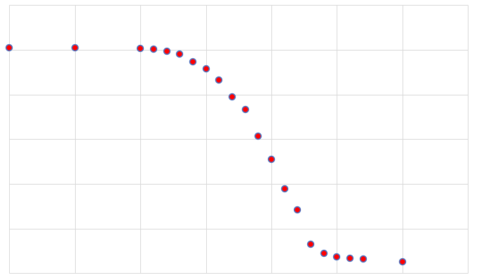

***¿Qué valor de tensión espera medir entre los extremos de RG? Justifique su respuesta***

*El valor de tensión entre los extremos de RG será 0 porque en un transistor MOSFET, no hay intensidad por la puerta.*

***En el montaje 6.3, ¿cómo calcularía la intensidad de drenador a partir de las medidas propuestas en el apartado ‘Procedimiento Experimental’?***

*I = VI – VD / RD*

***En el montaje 6.3, se supone que el transistor está en saturación. ¿Es adecuada esta suposición? Justifique su respuesta.***

*Sí, ya que, al unir la puerta con el drenador, tenemos que VDS = VGS, y por tanto siempre se va a cumplir que VDS > VGS – Vumbral*

***En el montaje 6.3, se supone que el transistor está en saturación por lo que la relación entre intensidad y voltaje puerta-fuente no es lineal sino cuadrática. ¿Cómo aplicaría entonces el método de mínimos cuadrados para estimar la tensión umbral y la constante?***

*Le podemos hacer la raíz cuadrada a la intensidad y depende linealmente de VGS*

**Trabajo de Laboratorio**

***Para el montaje de la figura 6.2 mida los valores de RG y RD***

*RG* = 9790 Ω

*RD* = 9790 Ω

***Montamos el circuito:***

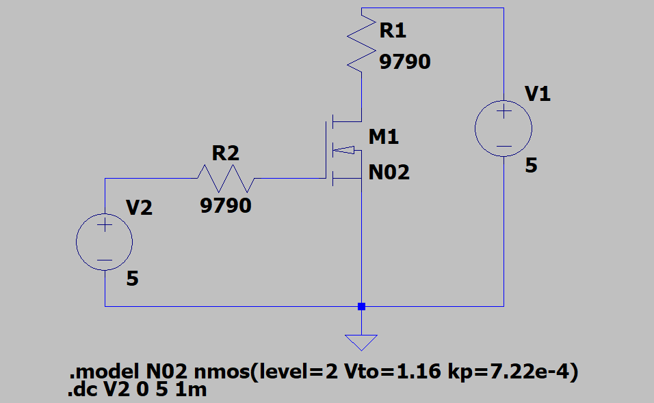

***Realice al menos quince medidas diferentes variando el valor de Vi y construya una tabla en la que aparezcan las medidas siguientes:***

|  |  |  |
| --- | --- | --- |
| *VI (V)* | *VG (V)* | *VD (V)* |
| *0* | *0* | *5,05* |
| *0,5* | *0,5* | *5,05* |
| *1* | *1* | *5,04* |
| *1,1* | *1,1* | *5,01* |
| *1,2* | *1,2* | *4,97* |
| *1,3* | *1,3* | *4,91* |
| *1,4* | *1,4* | *4,73* |
| *1,5* | *1,5* | *4,58* |
| *1,6* | *1,6* | *4,33* |
| *1,7* | *1,7* | *3,95* |
| *1,8* | *1,8* | *3,67* |
| *1,9* | *1,9* | *3,07* |
| *2* | *2* | *2,55* |
| *2,1* | *2,1* | *1,89* |
| *2,2* | *2,2* | *1,42* |
| *2,3* | *2,3* | *0,64* |
| *2,4* | *2,4* | *0,44* |
| *2,5* | *2,5* | *0,36* |
| *2,6* | *2,6* | *0,33* |
| *2,7* | *2,7* | *0,31* |
| *3* | *3* | *0,25* |

***¿Coinciden los valores calculados de la intensidad de puerta con los esperados teóricamente?***

Sí coinciden.

***Pinte la característica de transferencia. ¿Coincide con la esperada teóricamente?***

Sí coincide:

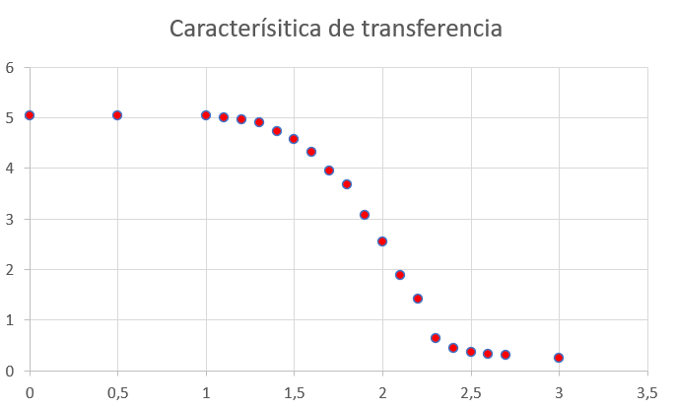

***Para el montaje de la figura 6.3, mida el valor de RD***

*RD* = 9790 Ω

***Montamos el circuito:***

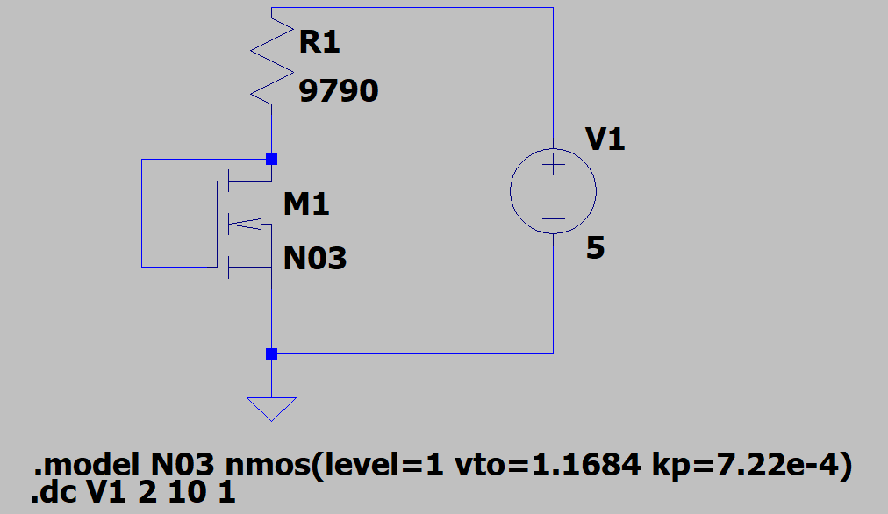

***Para el montaje de la figura 6.3 realice al menos quince medidas diferentes variando el valor de Vi y construya una tabla en la que aparezcan las medidas siguientes:***

|  |  |  |  |
| --- | --- | --- | --- |
| *VI (V)* | *VD = VG (V)* | *Id* | *RAÍZ Id* |
| *2* | *1,53* | *4,80E-05* | *0,0069* |
| *3* | *1,76* | *1,27E-04* | *0,0113* |
| *4* | *1,93* | *2,11E-04* | *0,0145* |
| *5* | *2,07* | *2,99E-04* | *0,0173* |
| *6* | *2,2* | *3,88E-04* | *0,0197* |
| *7* | *2,31* | *4,79E-04* | *0,0219* |
| *8* | *2,42* | *5,70E-04* | *0,0239* |
| *9* | *2,52* | *6,62E-04* | *0,0257* |
| *10* | *2,61* | *7,55E-04* | *0,0275* |

***Pinte la característica I-V y la raíz cuadrada de la intensidad frente a la tensión.***

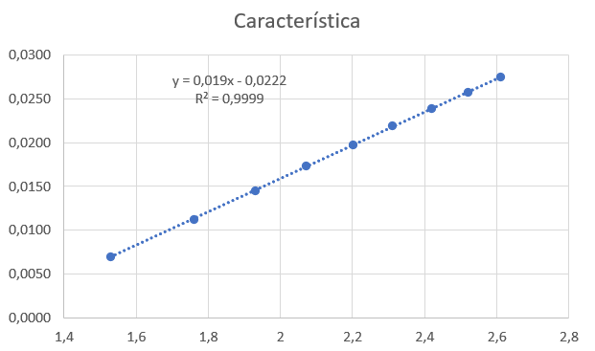

***Realice el ajuste por mínimos cuadrados y estime con los parámetros de ese ajuste:***

*Vth = 0,0222 / 0,019 = 1,1684211*

*μn * Cox * (W/L) = 2 * 0,019^2 = 7,22e-4*

*Coeficiente de correlación del ajuste = 0,9999*